№ исх: 16-13-13Д/С от: 23.09.2022
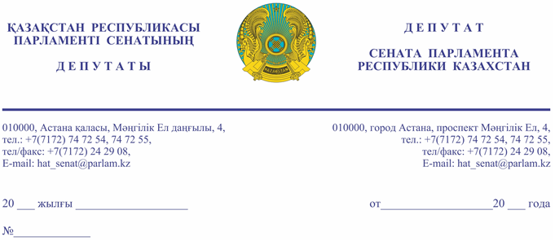
Премьер-Министру
Республики Казахстан
СМАИЛОВУ А.А.

Уважаемый Алихан Асханович!

В своем послании народу Казахстана «СПРАВЕДЛИВОЕ ГОСУДАРСТВО. ЕДИНАЯ НАЦИЯ. БЛАГОПОЛУЧНОЕ ОБЩЕСТВО» от 1 сентября 2022 года, Глава государства К.К. Токаев озвучил следующее: «Нам предстоит глубинная перестройка отношений в триаде «гражданин – бизнес – государство». В первую очередь, государство обеспечит равенство возможностей и справедливость для всех».
На сегодняшний день создается неблагоприятная ситуация в 2-х сельских округах области Абай, а именно – Айнабулакском сельском округе, территориально относящийся к городу Семей и Саржальском сельском округе Абайского района.
В состав Айнабулакского сельского округа относятся населённые пункты Айнабулак и Самай, расположеные на территории бывшего Семипалатинского испытательного ядерного полигона (далее – СИЯП).
В селе Айнабулак, основанном в 1992 году, проживает 151 человек, имеется 43 жилых дома. В селе Самай, основанном в 1960 году, проживает 54 человека, имеется 31 жилой дом. В состав территории двух населённых пунктов входят 303 га земли населенных пунктов, 32,3 тысяч га земли сельскохозяйственного назначения, также зарегистрировано 15129 голов сельскохозяйственных животных, работает 20 крестьянских хозяйств.
В населённом пункте Саржал Абайского района на землях СИЯП находятся 13 крестьянских хозяйств, 4116 голов сельскохозяйственных животных.
Несмотря на производство собственной сельхозпродукции, у жителей поселков существует проблема в получении необходимых мер государственной поддержки (сельскохозяйственные субсидии, кредиты на развитие малого и среднего предпринимательства) по причине отсутствия государственной регистрации прав на земельные участки.
Данная проблема вызывает постоянное недовольство у населения.
В соответствии со статьей 143 Земельного кодекса Республики Казахстан, земельные участки, на которых проводились испытания ядерного оружия, могут быть предоставлены Правительством Республики Казахстан в собственность или землепользование только после завершения всех мероприятий по ликвидации последствий испытания ядерного оружия и комплексного экологического обследования при наличии положительного заключения государственной экологической экспертизы.
Согласно пункту № 1.1 «Плана мероприятий по практической реализации приведения территории бывшего Семипалатинского испытательного полигона в безопасное состояние и развития его инфраструктуры» (далее – План), утвержденного Заместителем Премьер-Министра Республики Казахстан Касымбек Ж.М. 18 июня 2019 года, предусматривается комплексное экологическое обследование территорий Семипалатинского испытательного полигона (далее – СИП) на период с 2019 по 2021 годы, и выделяются средства в сумме 806 088 тыс.тенге.
Но, результаты обследования не предоставлены и не приняты соответствующие меры.
В соответствии с пунктом № 6 Плана, планируется обновление границ СИП по результатам комплексного экологического обследования СИП и прилегающей к нему территории с учетом передачи части его земель в хозяйственный оборот местным исполнительным органам власти Восточно-Казахстанской, Карагандинской и Павлодарской областей. Сроки исполнения по этим мероприятиям намечены на 2020-2029 годы. Ожидается, что данная работа позволит привлечь в сельскохозяйственный оборот 979 тыс. га земли и ожидаемый период времени составляет ещё 7 лет, с полной реализацией 9 лет.
Площадь земель, используемых вышеуказанными населенными пунктами составляет 32,6 тыс. га, или 0,03%, таким образом, введение земельных участков указанных населенных пунктов в хозяйственный оборот в возможно короткое время, предоставит возможность хозяйствующим субъектам получить государственную поддержку в виде субсидий и льготных кредитов в агропромышленном комплексе, а также будет способствовать стабилизации населения в этих населенных пунктах.
В связи с вышеизложенным, предлагается внести изменение в План мероприятий, утвержденный 18 июня 2019 года, в частности пункт 6 по установлению конкретных сроков на 2022-2023 годы по передаче части земель уже используемых населенными пунктами, в хозяйственный оборот местным исполнительным органам.
В соответствии со статьей 27 Конституционного Закона Республики Казахстан «О Парламенте Республики Казахстан и статусе его депутатов» прошу дать письменный ответ по рассмотрению данного депутатского запроса в установленные законом сроки.

С уважением,
Б. БАЙАХМЕТОВ

Результаты согласования
23.09.2022 11:20:10: Агиса Б. А. (Общий отдел) - - cогласовано без замечаний
23.09.2022 11:35:06: Тулеуова Б. А. (Отдел по взаимодействию с Комитетом по финансам и бюджету) - - cогласовано без замечаний
23.09.2022 11:48:03: Данабеков О. К. (Руководство Аппарата Сената) - - cогласовано без замечаний
Результат подписания
23.09.2022 15:26:27 Ракишева А. Г.. Подписано

